ВІДДІЛЕННЯ ТЕХНІЧНИХ НАУК
Секція «Електроніка та приладобудування»

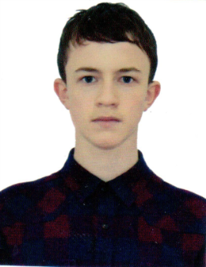

Воронов Сергій Сергійович
учень 9 класу
КЗО «Дніпропетровський ліцей інформаційних технологій при Дніпропетровському національному університеті імені Олеся Гончара» Дніпропетровської міської ради

ВДОСКОНАЛЕННЯ ЗАСОБІВ 3D СКАНУВАННЯ

Науковий керівник: Чашка Юрій Михайлович, доцент Дніпропетровського національного університету імені Олеся Гончара

Науково-дослідна робота присвячена дослідженню методів і засобів 3D сканування. Дослідження проводиться за допомогою спеціально створеної установки.
Дослідження стосується порівняння фізичних засобів вимірювання при скануванні, та математичних методів визначення координат сканованої поверхні об’єкту, визначення вимог до вузлів і кінематичної схеми 3D сканера, технології передачі даних між окремими програмами, які послідовно перетворюють сигнали сенсорів в електронну 3D модель. Комп’ютерна програма збирає вимірювальні данні, синхронізує управління двигуном і збір даних з оптичних сенсорів між собою. В результаті вдалося дослідити залежність діаграми відображення лазерного промінню від об’єкту сканування. Тим самим були отримані необхідні данні що до оцінки впливу нахилу площини і її кольору на оптичний сенсор. Ця залежність є суттєвою для сканування з одним лазером. Дослідження що до джерел похибки сканування ґрунтується додатково на аналізі кінематичної схеми рухомих вузлів сканера і контролера який поєднує управління скануванням і обчислює координати поверхні об’єкта, крім того досліджувались вимоги до формату даних, які передають координати сканування в координати поверхні електронної 3D моделі. Висновки досліджень стосуються рекомендацій що до оптичної схеми сканування, кінематичної схеми сканера, вимог до програм утворення 3D моделі. А також пропонується механічні і програмні рішення 3D сканера.

Секція «Авіа- та ракетобудування, машинобудування і робототехніка»

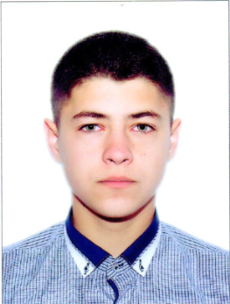

Бараник Владислав Олександрович
учень 11 класу
КЗО «Середня загальноосвітня школа № 11» Дніпропетровської міської ради

ОБОСНОВАНИЕ ПАРАМЕТРОВ И РАЗРАБОТКА СИСТЕМЫ УПРАВЛЕНИЯ ГУСЕНИЧНЫМ ТРАНСПОРТНЫМ СРЕДСТВОМ С НАВЕСНЫМ УСТРОЙСТВОМ.

Научные руководители: Шибка Григорий Иванович, руководитель кружка радиоэлектроники и микропроцессорной техники КПНЗ «Гор СЮТ» ДГС; Сирченко
Артем Александрович, научный сотрудник Национального горного университета

В научно-исследовательской работе решено обоснование параметров и разработка системы управления гусеничным транспортным средством с навесным устройством.
Цель работы: разработать рекомендации на проектирование системы управления гусеничного транспортного средства с навесным устройством.
Впервые доказано, что для гусеничного транспортного средства с навесным устройством и индивидуальным приводом при одинаковых конструктивных параметрах максимальный угол поворота транспортного средства относительно вертикальной оси достигается при повороте навесного устройства к центру кривизны его траектории.
Впервые обосновано, что при увеличении параметра $μ$ параметр β1 линейно уменьшается, а параметр β2 линейно увеличивается.
Разработаны рекомендации на проектирования гусеничных транспортных средств с навесным устройством и система управления.

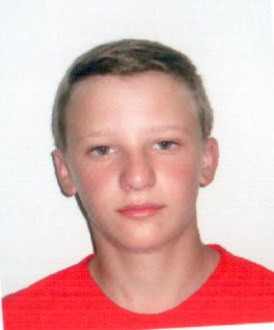

Федоров Костянтин Сергійович
учень 9 класу
Дніпропетровського обласного ліцею-інтернату фізико-математичного профілю

АЕРОДИНАМІКА. ТУРБУЛІЗАТОРИ

Науковий керівник: Дмитренко Костянтин Ігорович, керівник авіамодельного гуртка Дніпропетровського обласного центру науково-технічної творчості та інформаційних технологій учнівської молоді

Науково-дослідницька робота присвячена практичній реалізації головних постулатів аеродинаміки в питанні ламінарно-турбулентного огинання повітрям профілю крила.
В якості об’єкту для експерименту застосовувалася модель планеру А-1 з встановленими турбулізаторами і без них.
Було розглянуто дослідження вчених минулого з питання ламінарно-турбулентного огинання повітрям профілю крила.
Було проведено розрахунки та проектування моделі планеру класу А-1.
Було виготовлено натуральну модель та встановлено на крила відповідних турбулізаторів. Також були проведені експерименти задля визначення типу турбулізаторів, який найбільш ефективний в роботі з профілем (В-8356) А-1. В ході роботи було використано точні хронометри задля отримання найбільш точного результату. Результатом роботи є отримання найбільш вдалого турбулізатору для профілю крила А-1.

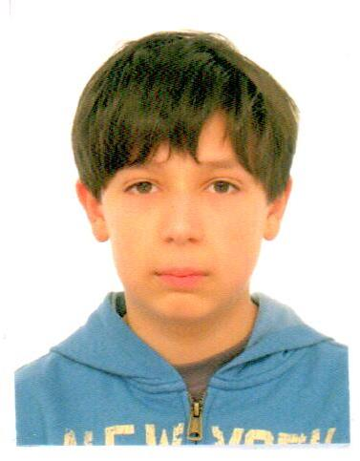

Кисилевич Кирило Дмитрович
учень 9 класу
КЗО «Дніпропетровський ліцей інформаційних технологій при Дніпропетровському національному університеті імені Олеся Гончара» Дніпропетровської міської ради

ПОШУКОВІ ЗАДАЧІ І АЛГОРИТМИ НАВІГАЦІЇ ТРАНСПОРТНОГО РОБОТА

Науковий керівник: Чашка Юрій Михайлович, доцент Дніпропетровського національного університету імені Олеся Гончара

Науково-дослідна робота присвячена дослідженню методів і засобів управління транспортним роботом в умовах початкової невизначеності щодо мапи місцевості. Дослідження проводиться за допомогою спеціально створеної установки. Комп’ютерна програма збирає вимірювальні данні, синхронізує управління двигуном. В результаті вдалося досягнути поставленої мети, а саме провести за допомогою установки відповідні експерименти, що встановлюють каліброву сенсорів, адаптивну фільтрацію вимірювальних даних в залежності від рівня впливу зовнішніх завад на достовірність вимірювань та властивості управління рухом в залежності від швидкості руху на прямих і криволінійних ділянках. Тим самим були виконані всі завдання роботи та підтверджена її доцільність та актуальність.
Робота складається зі змісту, вступу, двох розділів, висновків, списку використаних джерел, а також 5 малюнків та 7 фотоілюстрацій до експериментів.

Секція «Екологічно безпечні технології та ресурсозбереження»

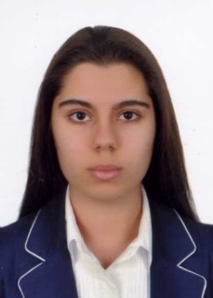

Ткач Ольга Олександрівна
учениця 11 класу
Криворізького природничо-наукового ліцею Криворізької міської ради
Дніпропетровської області

ОПТИМІЗАЦІЯ ФОРМИ ПЛАСТИН СОНЯЧНОГО КРЕМНІЮ ДЛЯ ПАНЕЛЕЙ СОНЯЧНИХ БАТАРЕЙ

Наукові керівники: Швед Сергій Віталійович, к. т. н., доцент Криворізького металургійного інституту ДВНЗ «Криворізький національний університет»; Плетньова Людмила Михайлівна, вчитель математики Криворізького природничо-наукового ліцею Криворізької міської ради Дніпропетровської області

Глобальні проблеми з енергоносіями, залежність нашої держави від імпортних вуглеводнів, все це змушує нас шукати нові джерела енергії. Тому боротьба за ефективне виготовлення та застосування сонячних технологій вже зараз має важливе значення.
Мета дослідження полягає у розробці математичної моделі для розрахунку оптимальної форми монокристалічних пластин кремнію, для максимального збільшення економічної ефективності панелі сонячної батареї.
Основні завдання дослідження: створити математичну модель та провести аналіз отриманих результатів за допомогою математичної програми MathCAD.
Проведені в роботі теоретичні дослідження показують, що коли пластини нарізуються по формі псевдоквадратів, максимум функції економічної ефективності досягається при показнику форми, який досягає значення . Коли пластини нарізуються по формі псевдо шестикутників, максимум функції економічної ефективності досягається при показнику форми, який досягає значення .
Застосування розробленої математичної моделі для вибору геометричної форми пластин в умовах змінних економічних умов дозволить знизити витрати на виготовлення сонячних батарей, та зробити їх більш доступними.
Наукова новизна роботи визначається тим, що в ній проводиться аналітична оптимізація геометричної форми пластин сонячних батарей за умов зміни економічної ситуації у всесвітньому просторі сонячних технологій. Результати дослідження можуть допомогти у розробці високоефективних сонячних батарей.

Секція «Науково-технічна творчість та винахідництво»

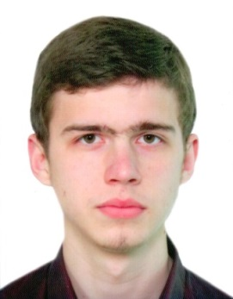

Литовченко Михайло Михайлович
учень 11 класу
КНЗ «Хіміко-екологічний ліцей» Дніпропетровської міської ради

ХВИЛЬОВА ОПРІСНЮВАЛЬНА УСТАНОВКА

Науковий керівник: Литовченко Юрій Кирилович, к. т. н., доцент Дніпропетровської металургійної академії України

Головними проблемами островів і прибережних районів є відсутність електрики і прісної води. Щоб замінити традиційні дизельні генератори люди будують вітряні турбіни, сонячні батареї і геотермальні електростанції. Незважаючи на це, проблеми все ще не вирішені.
Я створив технологію для виробництва прісної води і електрики, для цього мені потрібно тільки море та хвилі! І моя технологія є дуже недорогою: термін окупності (РР) протягом двох років. Мій конвертер складається з рами з робочими камерами і приводного валу.
Оригінальність моєї концепції у конструкції робочих камер і розташуванні клапанів. Коли хвилі рухаються вгору клапан закривається і порожні камери також рухається вгору під дією сили Архімеда, а в протилежні камери вода вільно надходить. Коли хвилі рухаються вниз – заповнені водою камери переміщуються вниз під дією сили гравітації. Дисбаланс сил обертає установку, і дуже важливо, що обертання постійно з одним і тим же знаком. Обертальний рух передається на насос для отримання високого тиску. Тиск дозволяє виділяти з солоної води деяку кількість питної води на мембранному фільтрі. Але більша частина солоної води накопичується у водонапірній башті і використовується для виробництва електроенергії на гідротурбінах.
Другий рік своєї роботи я присвятив проведенню експериментів зі створеним мною прототипом конвертора у реальних умовах на Азовському морі.
За отриманими результатами я доопрацював конструкцію клапанів, що значно покращило загальний ККД обладнання. І тепер я з впевненістю можу сказати, що запропонована мною технологія дає можливість отримати доступ до дешевої енергії і прісної води, що значно допоможе поліпшити рівень життя людей і сприятиме економічному та соціальному розвитку громади.

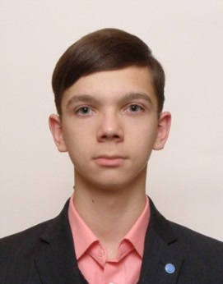

Луценко Антон Сергійович
учень 11 класу
КЗ «Технічний ліцей м. Дніпродзержинська» Дніпродзержинської міської ради

КОРИСНА МОДЕЛЬ ЕЛЕКТРОДИНАМІЧНОЇ МЕТАЛЬНОЇ УСТАНОВКИ

Науковий керівник: Пабат Анатолій Іванович, к. т. н., доцент кафедри фізики Дніпродзержинського державного технічного університету

Розробка має відношення до області озброєння, зокрема до електромагнітних пускових установок, які використовують для прискорення снаряда електродинамічні сили, і може бути використана в системах протиракетної та протиповітряної оборони, а також у складі технологічного і лабораторного устаткування для одержання надвисоких тисків і швидкостей.
Відомий багатоступінчастий лінійний електромагнітний прискорювач соленоїдного типу, який містить феромагнітний снаряд, циліндричний немагнітний ствол із закріпленими на ньому котушками тягових соленоїдів, що мають зовнішні магнітопроводи і засоби комутації ланцюгів живлення по сигналах датчиків положення снаряда. Недоліком такого прискорювача є недостатні енергетичні характеристики внаслідок використання фізично досить обмеженої енергії електродинамічних сил для розгону снаряда з нульової швидкості і використання цієї ж енергії для надання снаряду обертального руху в процесі розгону.
В основу розробки поставлена задача удосконалення багатоступінчастого лінійного прискорювача, що досягається шляхом застосування нарізного газодинамічного ствола попереднього розгону снаряда від нульової швидкості до 2-4 км/с. Це забезпечує можливість обертального руху снаряда в процесі розгону в нарізному газодинамічному стволі, ефективне використання енергії електродинамічних сил для досягнення швидкості 5-8 км/с та збільшення енергетичних характеристик лінійного прискорювача.

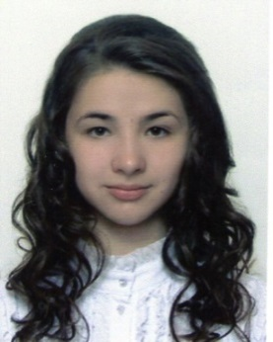

Меркулова Анна Валеріївна
учениця 11 класу
КЗ «Технічний ліцей м. Дніпродзержинська» Дніпродзержинської міської ради

ІННОВАЦІЙНИЙ СПОСІБ ЗАСТОСУВАННЯ ЕЛЕКТРИЧНОЇ ЗУБНОЇ ЩІТКИ

Науковий керівник Пабат Анатолій Іванович, к. т. н., доцент кафедри фізики Дніпродзержинського державного технічного університету
Розробка має відношення до області енергоінформаційної медицини, а саме до електронного санітарно-гігієнічного обладнання для догляду за порожниною рота. За статичними даними, кожна людина хоча б раз у житті зустрічається із проблемою випадіння зубів внаслідок пародонтозу.
Метою моєї роботи є удосконалення способу застосування електрифікованої зубної щітки для профілактики, моніторингу і лікування пародонтозу, знаходження простого та доступного для більшості населення способу боротьби з цією хворобою ротової порожнини.
В роботі вирішується завдання дослідженням трьох відомих способів застосування електричних зубних щіток, їх принципів дії та недоліків. На основі дослідження розроблено нову зубну щітку, яка дійсно забезпечує ефективну профілактику і лікування пародонтозу в домашніх або дорожніх умовах.
Існує декілька способів застосування електричних зубних щіток, але всі вони або дуже дорогі, або незручні у використанні кожен день, або здатні нашкодити здоров’ю людини. Їх всіх об’єднує те, що випромінювальна дія поширюється на всю поверхню ротової порожнини. Через це виникають труднощі у роботі із приладами: потреба у використанні досить могутніх і конструктивно важко сумісних джерел електричної енергії, непередбачуваний терапевтичний ефект, спричинений виникненням паразитного випромінювання тощо. Новизна моєї розробки полягає саме у тому, що у методі пропонується використання модульованої імпульсної дії струму із заданою частотою хвилі згідно з апробованою електропунктурною методикою Фолля. Пропоновані частоти діють саме на біологічно активні точки ротової порожнини, приводячи до нормальних значень їх потенціали, а не на всю поверхню, тому не має потреби застосовувати могутні джерела електричної енергії. Крім цього за рахунок гальванізації здійснюють позитивний лікувальний вплив на біологічні тканини, унаслідок чого знімаються запальні процеси на слизовій оболонці порожнини рота, усувається або зменшується кровоточивість ясен, чутливість зубів. Окрім того, досягнутий при цьому терапевтичний результат полягає в частковій регенерації дефектних ділянок.

Секція «Інформаційно-телекомунікаційні системи
та технології»

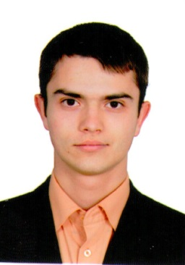

Мосін Антон Васильович
учень 11 класу
Криворізького гуманітарно-технічного ліцею ІІ-ІІІ ступенів № 129 Криворізької міської ради Дніпропетровської області

ПРОГРАМА ДЛЯ ЗНАХОДЖЕННЯ МАСОВИХ ВИТРАТ НЕБЕЗПЕЧНИХ РЕЧОВИН У ПРУЖНОМУ ОСЦИЛЯТОРІ «FLOWRATE»

Наукові керівники: Швед Сергій Віталійович, к. т. н., доцент Криворізького металургійного інституту ДВНЗ «Криворізький національний університет»; Єгорова Марина Едуардівна, вчитель інформатики Криворізького гуманітарно-технічного ліцею ІІ-ІІІ ступенів № 129 Криворізької міської ради Дніпропетровської області, вчитель-методист
Актуальність роботи. У наш час, у час стрімкого збільшення обсягів виробництва, виникає важливе питання – питання транспортування рідин найраціональнішим шляхом. Трубопровід є найбільш економним шляхом транспортування. Запропонований спосіб вимірювання масових витрат дозволяє виміряти об’єм будь-якої рідини, що рухається по трубопроводу.
Мета роботи. Створення програми для розрахунку масових витрат небезпечних рідин у пружному осциляторі.
Автором було зроблено висновок, що на промисловому об’єкті, яке має справу з рідинами, завжди потрібна програма, що дозволяє розрахувати масові витрати рідин, адже це дозволяє ширше застосувати трубопровід, що в свою чергу заощаджує кошти.
Запропонований спосіб вимірювання масових витрат претендує на патентну чистоту і програм подібних до даної не існує.

Секція «Технологічні процеси та перспективні технології»

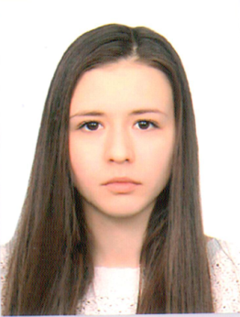

Бондарь Поліна Степанівна
учениця 11 класу
Криворізької педагогічної гімназії Криворізької міської ради Дніпропетровської області

ВДОСКОНАЛЕННЯ КОНСТРУКЦІЇ ПРОМІЖНОГО КОВША ЗА
ДОПОМОГОЮ ФІЗИЧНОГО МОДЕЛЮВАННЯ

Наукові керівники: Лялюк Віталій Павлович, д. т. н., професор Криворізького металургійного інституту ДВНЗ «Криворізький національний університет»; Лінчук Інна Леонідівна, вчитель фізики Криворізької педагогічної гімназії Криворізької міської ради Дніпропетровської області

Актуальність роботи: створення, розвиток і модернізація машин, агрегатів і елементів металургійних технологічних комплексів – найважливіше завдання сучасної промисловості, вирішення якого забезпечує підвищення продуктивності і якості металургійної продукції, що випускається. Виконання цього завдання прямо пов’язане із сучасним високопродуктивними технологічними системами безперервного розливання сталі.
Мета роботи: експериментальні дослідження направлені на підвищення якості безперервнолитної заготовки; конструювання і створення проміжних ковшів МБЛЗ із ефективними системами розподілу потоків сталі в його обсязі.
Основні наукові та практичні результати роботи:
- Проведення аналізу поведінки потоків рідкої сталі та її витікання з металоприймача в залежності від його конструкції; розробка пропозицій щодо підвищення технологічної варіативності металургійного підприємства.
- Результати експериментальних досліджень процесів під час безперервної розливки у проміжному ковші МБЛЗ підтверджують доцільність застосування спеціально розроблених конструкцій металоприймача.
- Отримані результати показали, що під час безперервної розливки сталі для отримання якісної заготовки є важливим не тільки конструкція металоприймача, а технологія обробки сталі в залежності від її марки та вихідних властивостей.

